Приложение

Бесплатный онлайн-проект для молодых российских исследователей
по вовлечению в проектную технологическую деятельность и технологическое предпринимательство в Ульяновской области https://umnik.info/

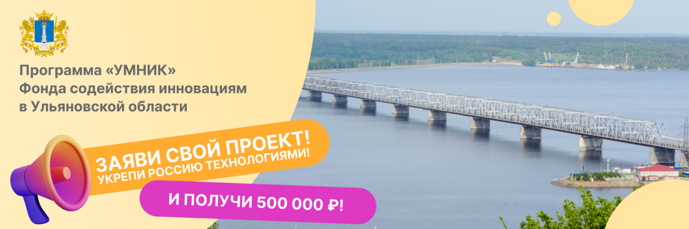

Заяви свой проект от Ульяновской области! Укрепи Россию технологиями!
Прими участие в онлайн-проекте для молодых российских исследователей по вовлечению в проектную технологическую деятельность и технологическое предпринимательство.
Получай консультации, проходи обучение, представляй свой проект и получай поддержку!

Ассоциация Акселераторов и Бизнес-инкубаторов проводит онлайн-проект с 15 сентября 2022 года на постоянной основе по адресу https://umnik.info/. Присоединиться к проекту можно в любую дату, начиная с 15 сентября.
Принять участие могут школьники 9-11 классов, студенты вузов и СПО, молодых исследователей, выпускников, молодежи до 35 лет от Ульяновской области.

Что ждет участников? На первом этапе проекта для участников с 15 сентября по 31 декабря 2022 года будут доступны (без ограничения количества участников):
- бесплатный онлайн-курс по программе «УМНИК» Фонда содействия инновациям (с получением сертификата о прохождении курса)
- бесплатные вебинары-консультации по участию в программах «УМНИК», «Студенческий стартап»,
- бесплатные вебинары по инфраструктуре поддержки инноваций и предпринимательства в России,
- бесплатные индивидуальные консультации для авторов инновационных проектов.

Истории успеха - в 2021 году победителями программы «УМНИК» Фонда содействия инновациям в Ульяновской области стали 5 проектов:
- Агеев Петр Сергеевич – «Разработка энергоэффективного устройства контактного типа для сушки сыпучих материалов».
- Гизятулина Юлия Эдуардовна – «Разработка здоровьесберегающего игрового средства для развития речи у детей дошкольного возраста».
- Литвинов Кирилл Андреевич – «Разработка установки для измерения напряжения локализации тока в мощных ВЧ и СВЧ биполярных транзисторах».
- Ляшук Анастасия Владимировна – «Разработка фагового препарата для фагоидентификации и биопроцессинга пищевых продуктов и сельскохозяйственного сырья».
- Сидоров Алексей Валерьевич – «Разработка оптического микрометра для измерения диаметра пластиковой нити для 3D-принтеров в процессе ее производства».

Онлайн-проект разработан в соответствии с задачами национального проекта «Малое и среднее предпринимательство и поддержка индивидуальной предпринимательской инициативы», «Наука и университеты», национальной программы «Цифровая экономика», федерального проекта «Платформа университетского технологического предпринимательства».

Подписывайся на группу Вконтакте для участников от Ульяновской области: https://vk.com/umnik.ulyanovsk

